**LAG**

Lineární prostory, lineární zobrazení a jejich matice. Operace s maticemi. Řešení soustav lineárních rovnic. Diagonalisace matic. Skalární součin.

**Lineární prostor, lineární zobrazení a jejich matice**

**Lineární prostor**

Lineární prostor nad R je trojice (L; +; . ),

kde L je množina (typickému prvku v L říkáme vektor a značíme jej x), . a + jsou funkce typu

+ : L x L → L (čteme: sčítání vektorů)

.  : R x L → L (čteme: násobení vektoru reálným skalárem)

které navíc splňují následující axiomy:

* Axiomy pro sčítání vektorů.
  + Existence nulového vektoru. Existuje *o* takový́, že pro všechna x platí x + *o* = *o* + x = x. Vektoru *o* říkáme nulový́ vektor.
  + Komutativita sčítání vektorů. Pro všechna x, y platí x + y = y + x.
  + Asociativita sčítání vektorů. Pro všechna x, y, z platí x + (y + z) = (x + y) + z.
  + Existence opačného vektoru. Pro každé x existuje právě jedno y takové, že platí x + y = y + x = *o*. Tomuto y říkáme opačný́ vektor k vektoru x a značíme jej -x.
* Axiomy pro násobení vektoru reálným skalárem.
  + Neutralita násobení jedničkou. Pro každé x platí 1 **⋅** x = x.
  + Asociativita násobení skalárem. Pro všechna a, b v R a všechna x platí a **⋅** (b **⋅** x) = (a **⋅** b) **⋅** x.
* Distributivní zákony.
  + Distributivita sčítání vektorů. Pro všechna a v R  a všechna x , y  platí a**⋅** (x + y) = a **⋅** x + a **⋅** y.
  + Distributivita sčítání skalárů. Pro všechna a, b  v R  a všechna x  platí (a + b) **⋅** x = a **⋅** x + b **⋅** x.

**Lineární zobrazení**

Ať L1 a L2 jsou lineární prostory nad F. Zobrazení *f*: L1 → L2  nazveme lineární, pokud pro

všechny vektory x, y z L1  a pro všechny skaláry *a* z F platí rovnosti:

aditivita: *f*(x + y) = *f*(x) + *f*(y)

homogenita: *f*(*a* **⋅** x) = *a* **⋅** *f*(x)

Linearitu zobrazení lze poznat i následujícím způsobem:

Pro všechny skaláry *a* z F a všechny vektory x, s z prostoru L1 platí rovnost

*f*(x + *a* **⋅** s) = *f*(x) + *a* **⋅** *f*(s)

**Speciální lin. zobrazení**

* Monomorfismus - když je to lin. zobrazení prosté (injekce)
* Epimorfismus - když je to lin. zobrazení na, tzn. že nemá sirotky (surjekce)
* Isomorfismus - když je prosté i na zároveň (bijekce)

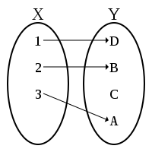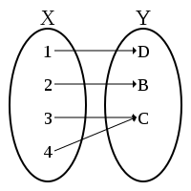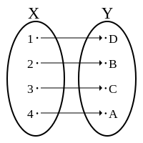

**Jádro a obraz**

At' f : L1 → L2 je linearní zobrazení. Množině

ker(f) = { x | f(x) = o } říkáme jádro f

im(f) = { y | f(x) = y, pro nějaké x } říkáme obraz f

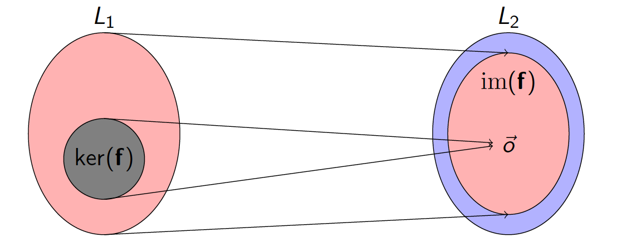

**Matice lineárního zobrazení**

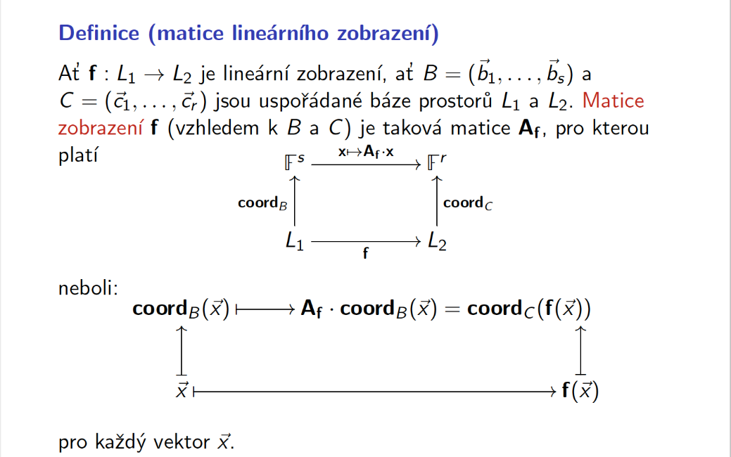

P. S. Matice lineárního zobrazení je vždy počítána vzhledem k pevně zvoleným bázím (tj. vzhledem k pevně zvoleným souřadnicovým systémům).

**Operace s maticemi**

Použijeme sloupcový zápis matic. Mějme matice A a B. Pro A = (a1, … , as) a B = (b1, … , bs)

**Sčítání matic**

A + B = (a1 + b1, … , as + bs)

**Skalární násobek matic**

*a* **⋅** A = (*a* **⋅** a1, …, *a* **⋅** as)

**Řešení soustav lineárních rovnic**

A **⋅** x = b

**Pomocí GEM (Gaussova eliminační metoda)**

* převádí matice (a tím i soustavy) na příjemný tvar
* snažíme se převést matici na matici v horním blokovém tvaru pomocí řádkových elementárních úprav
  + - přičtení skalárního násobku řádku matice k jinému řádku matice
    - prohození dvou řádků v matici
    - vynásobení řádku matice nenulovým skalárem
* hodnost matice = počet nenulových řádků v horním blokovém tvaru po skončení GEM
* defekt matice = počet sloupců matice - hodnost matice

**Frobeniova věta**

* Soustava (A | b) má řešení právě tehdy, když platí rovnost rank(A) = rank(A | b)
* Pokud (A | b) má řešení, potom lze říci následující:
* Zvolme jakékoli p, splňující rovnost A **⋅** p  = b . Potom A **⋅** x0  = b platí právě tehdy, když
* x0 = p  + xh  pro nějaké xh z ker(A )

**Základní řešení soustavy (A | b)**

* 1. Najít bázi ker(A), která má přesně def(A) prvků. Této bázi říkáme fundamentální systém soustavy s maticí A. Musíme vyřešit homogenní soustavu (A | o). Jakékoli řešení homogenní soustavy je lineární kombinací prvků fundamentálního systému.
  2. Zjistit partikulární řešení, což je jakékoli řešení původní soustavy (A | b)

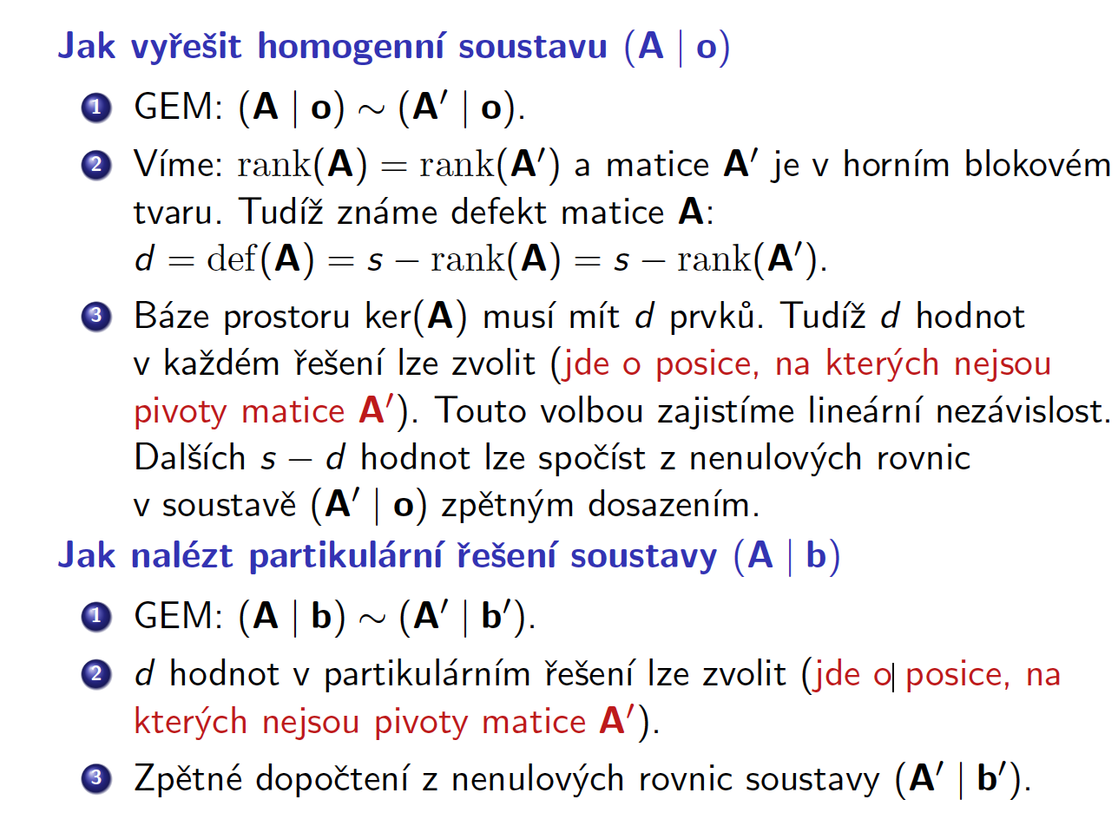

**Pomocí Gaussovy-Jordanovy eliminace**

* eliminace řádkovými úpravami nekončí po dosažení horní trojúhelníkové matice, ale pokračuje i nulováním nad hlavní diagonálou

**Pomocí Cramerova pravidla**

* Ať A **⋅** x = b je soustava se čtvercovou maticí. Tato soustava má jediné řešení právě tehdy, když A je regulární matice. V tomto případě je toto jediné řešení tvaru A^(-1) **⋅** b.
* Ať A **⋅** x = b je soustava se čtvercovou regulární maticí. Potom j-tá položka jediného řešení x = A^(-1) **⋅** b je tvaru xj = det(A)^(-1) **⋅** det(a1, …, aj-1, b, aj+1, …, an)
* V podstatě j-tý sloupec zaměníme za sloupec pravé strany

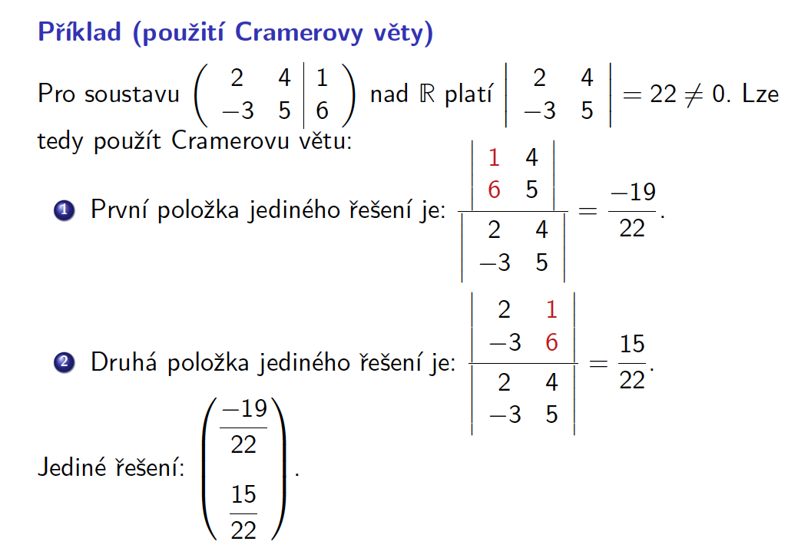

**Diagonalisace matice**

Cílem je zjistit, pro které vektory x platí *f*(x) = 𝞴 **⋅** x (tzv. homotetie) a snažit změnit bázi L tak, aby ve směrech vektorů nové báze bylo zobrazení f : L → L homotetií (obecně pro každý směr různou). Ne vždy to jde.

1. Nalézt všechna nenulová řešení všech soustav tvaru A **⋅** x = 𝞴 **⋅** x, kde 𝞴 ⋲ R je neznámé
2. Přepíšeme soustavu na tvar:

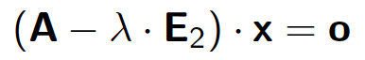

1. Musíme vyřešit rovnici det(A - 𝞴 **⋅** E2) = 0
2. Pro konkrétní hodnoty 𝞴 nalezneme nenulové řešení soustavy pomocí GEM.

**Příklad diagonalisace**

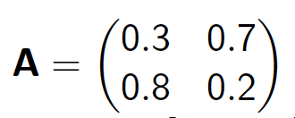

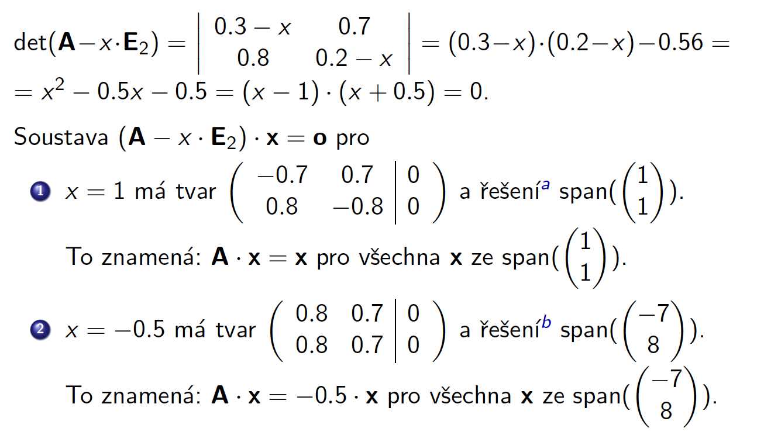

**Kdy je matice diagonalisovatelná?**

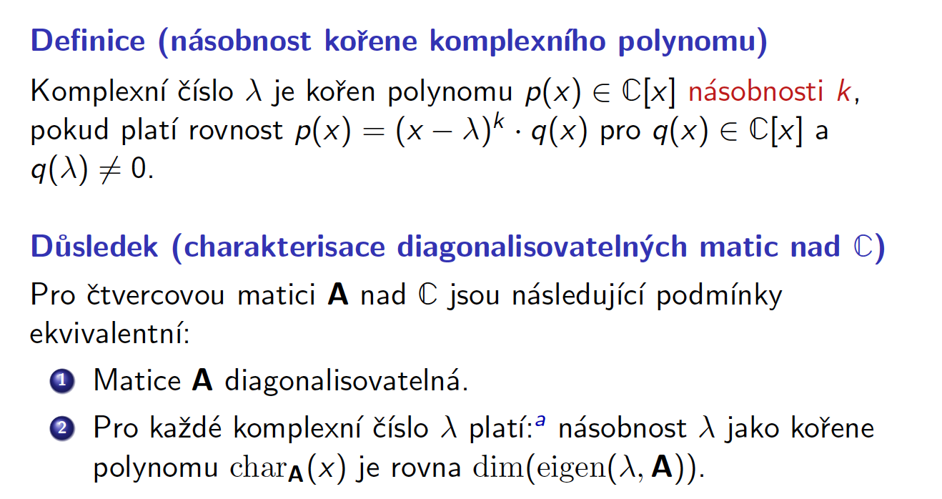

**Skalární součin**

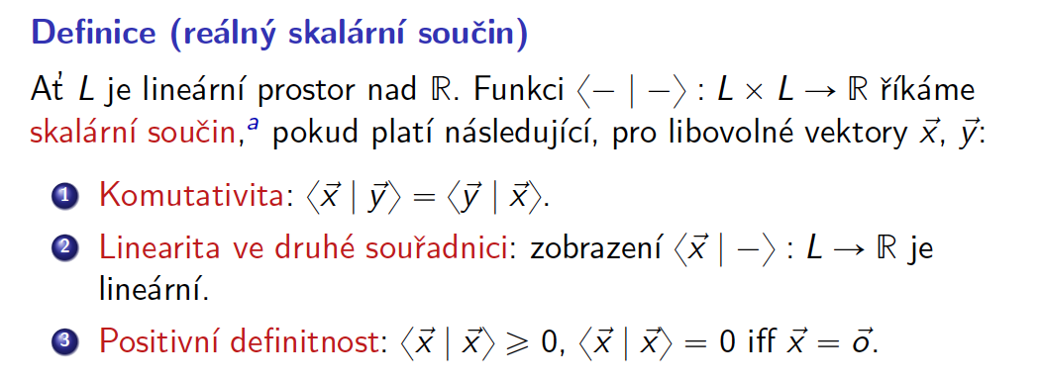

* Pokud je skalární součin dvou vektorů roven 0, mluvíme o ortogonálních vektorech - jsou na sebe navzájem kolmé

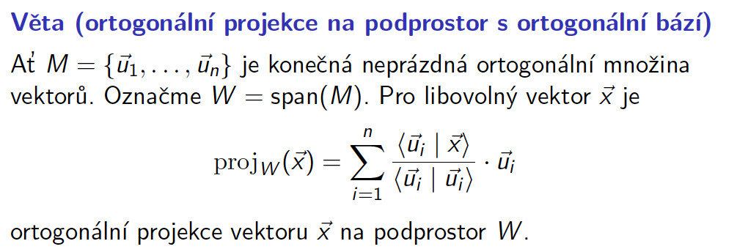

**Ortogonalisace**

1. Ortogonalisujeme vektory v B = (b1, b2, b3) pomocí Gram-Schmidt metody
2. Jeden si ponecháme, druhý zkolmíme na ten první a třetí zkolmíme na oba dva pomocí rejekce.